Долги по зарплате в ДНР и ЛНР. Протесты металлургов в Енакиево
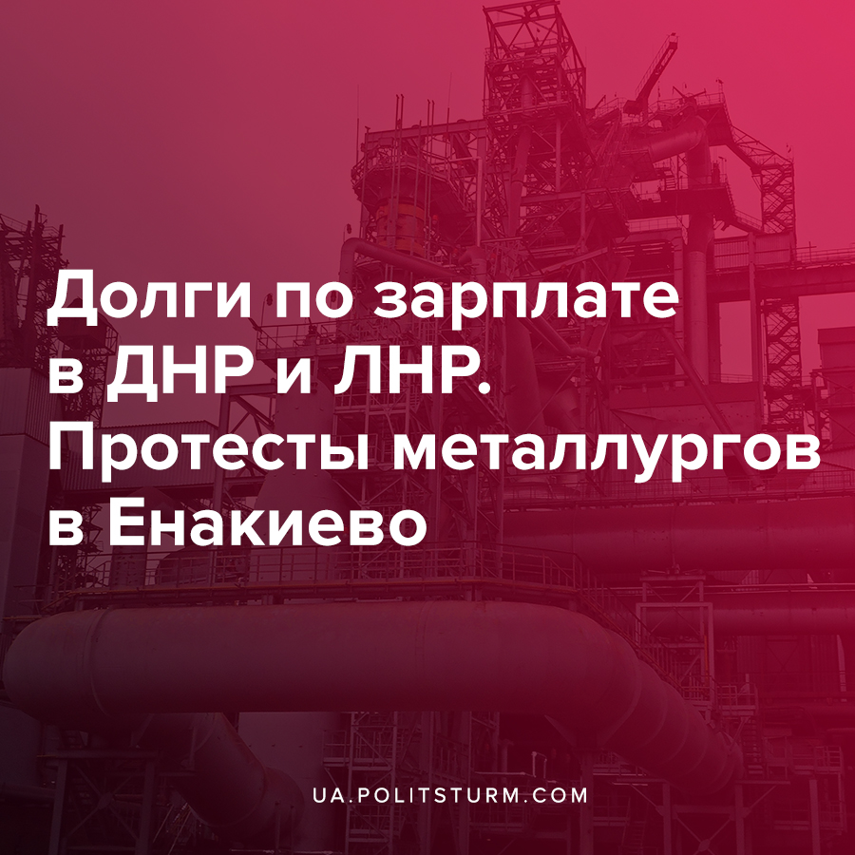

Оригинальная статья
2020-10-08
2 мин. на чтение

В понедельник, 5 октября, рабочие Енакиевского металлургического завода (ЕМЗ) вышли протестную акцию с требованием полностью погасить задолженность по зарплате за 2,5 месяца работы.
К заводчанам выходили сотрудники службы безопасности, директор завода по производству Сергей Люльчак, директор по технологии и качеству Александр Коваленко и председатель профкома Владимир Чечерин, которые предложили «потерпеть».

Ошибка при загрузке изображения
Ранее Политштурм сообщал, что 22 августа началась забастовка нескольких цехов Алчевского металлургического комбината (АМК) в связи с задолженностью по заработной плате. Тогда рабочим удалось истребовать погашение остатков долга за май и выплаты 8% от зарплаты за июнь.
В тематических группах в соцсетях работники заводов, находящихся в оперативном управлении ЗАО «ВнешТоргСервис» олигарха Сергея Курченко, который не платит налоги в бюджет ДНР и ЛНР, сообщают о том, сколько процентов от месячной зарплаты им выплатили. По последним известным данным, ситуация такая:
- Донецкий металлургический завод — отдали 10 % за июнь;
- Енакиевский металлургический завод — отдали 56% за июнь;
- Макеевский металлургический завод — отдали 60% за июнь;
- Енакиевский коксохимпром — отдали 40% за июнь;
- Харцызский трубный завод — отдали 10 % за июнь;
- Ясиновский коксохимический завод — отдали 40% за июнь;
- Макеевский коксохимический завод — отдали 40% за июнь;
- Комсомольское рудоуправление — отдали 10% за июнь;
- Алчевский металлургический завод — отдали 72% за июнь;
- Стахановский завод ферросплавов — закрыли май;
- Докучаевский флюсо-доломитный комбинат — отдали 10% за июнь.
Рабочим необходимо понять, что только организованная коллективная борьба и проведение забастовок может нанести существенный удар по прибыли капиталистов и, как результат, дать необходимы результат — возврат украденных у рабочих деньги. При этом необходимо постоянное обучение и повышение политической грамотности, что даст понимание действительных причин текущего положения дел.
Всевозможные «мирные сходы», митинги и другие мероприятия, с одной стороны, хоть и заставляют рабочих взаимодействовать между собой, но с другой стороны имеют негативную роль, так как администрация и собственники предприятий получает время для подготовки к противодействию будущим забастовкам, в т.ч. числе путем привлечения штрейкбрехеров из других предприятий.
В частности, на ранее упомянутом АМК недавно пытались запустить доменную печь №5. Трудовой коллектив доменного цеха отказался выполнять распоряжение начальства и бесплатно работать из-за долгов по зарплатам. Как итог руководство для запуска печи привезло рабочих из Донецка, на найм которых деньги внезапно нашлись.
Политштурм продолжает рассказывать о классовой борьбе на Донбассе. Борьба рабочего класса, несмотря на все препятствия, разворачивается все стремительнее и уже сейчас марксистам и сознательным рабочим необходимо проводить активную агитационно-пропагандистскую работу для подготовки масштабных забастовок и создания своей политической организации.

Источники:
- https://t.me/donbasscase/1675
- https://ua.politsturm.com/klassovaya-borba-i-unichtozhenie-ugolnoj-promyshlennosti-v-lnr/
- https://vk.com/typical_enakievo?w=wall-32205256_1454993
- https://t.me/dontel
- https://www.dsnews.ua/economics/situaciya-ne-izmenitsya-okkupanty-priznali-nesposobnost-vyplachivat-zarplaty-zhitelyam-ordlo-01092020-397445

Оригинальная статья

